ČETRTEK, 26. 3. 2020
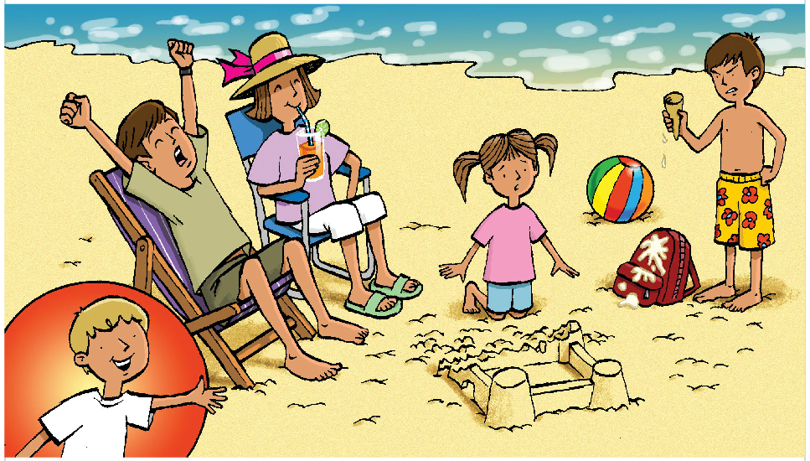

- Ob sliki ponovi, kako se počutijo mama, oče, brat in sestra.

- Feelings family song – Pesem sedaj že poznaš, poskusi se jo naučiti peti ob posnetku.

- Poglej sliko in povej, kako se osebe počutijo.
(Dad is angry.) (Mum is tired.) (Sister is happy.) (Brother is sad.)

- V besedni iskanki poišči skrite besede. Iščeš lahko vodoravno in navpično.

DODATNO:
- Če zgornja povezava ne deluje, lahko posnetek Feelings family song najdete tudi tukaj.
- The family song Busy Beavers
- Feelings song Fun Kids English

